Инструкция для просмотра реквизитов и скачивания образцов платежных документов.
Шаг 1. Войдите на сайт Росреестр (https://rosreestr.gov.ru/)
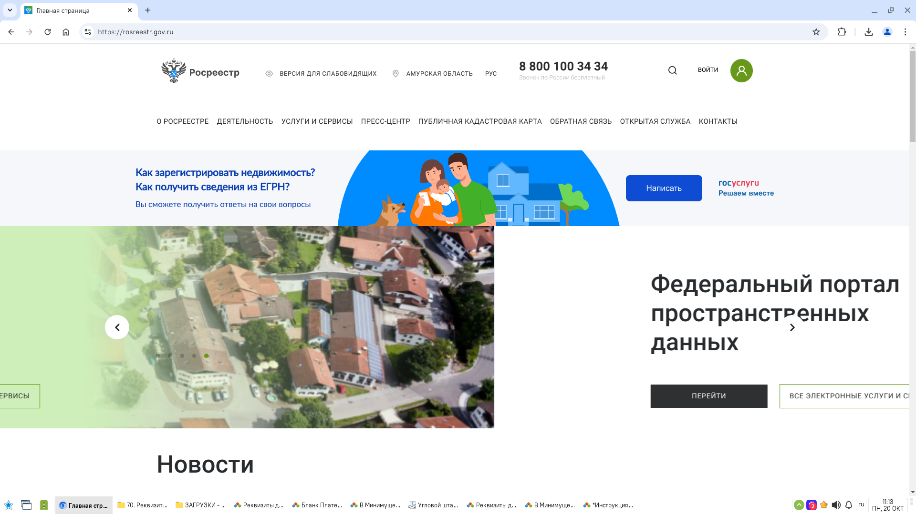

Шаг 2. Выберите Ваш регион «Амурская область»
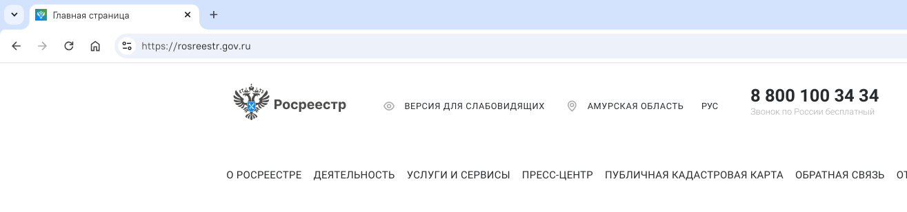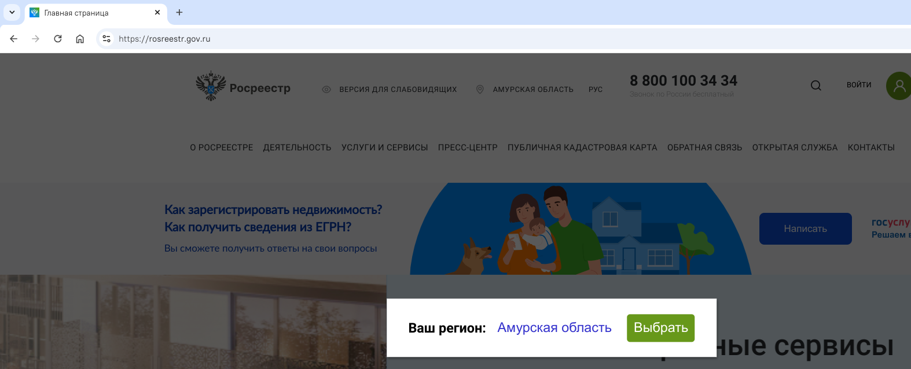
Шаг 3. В разделе «Деятельность» выберите услугу «Государственные услуги и функции»
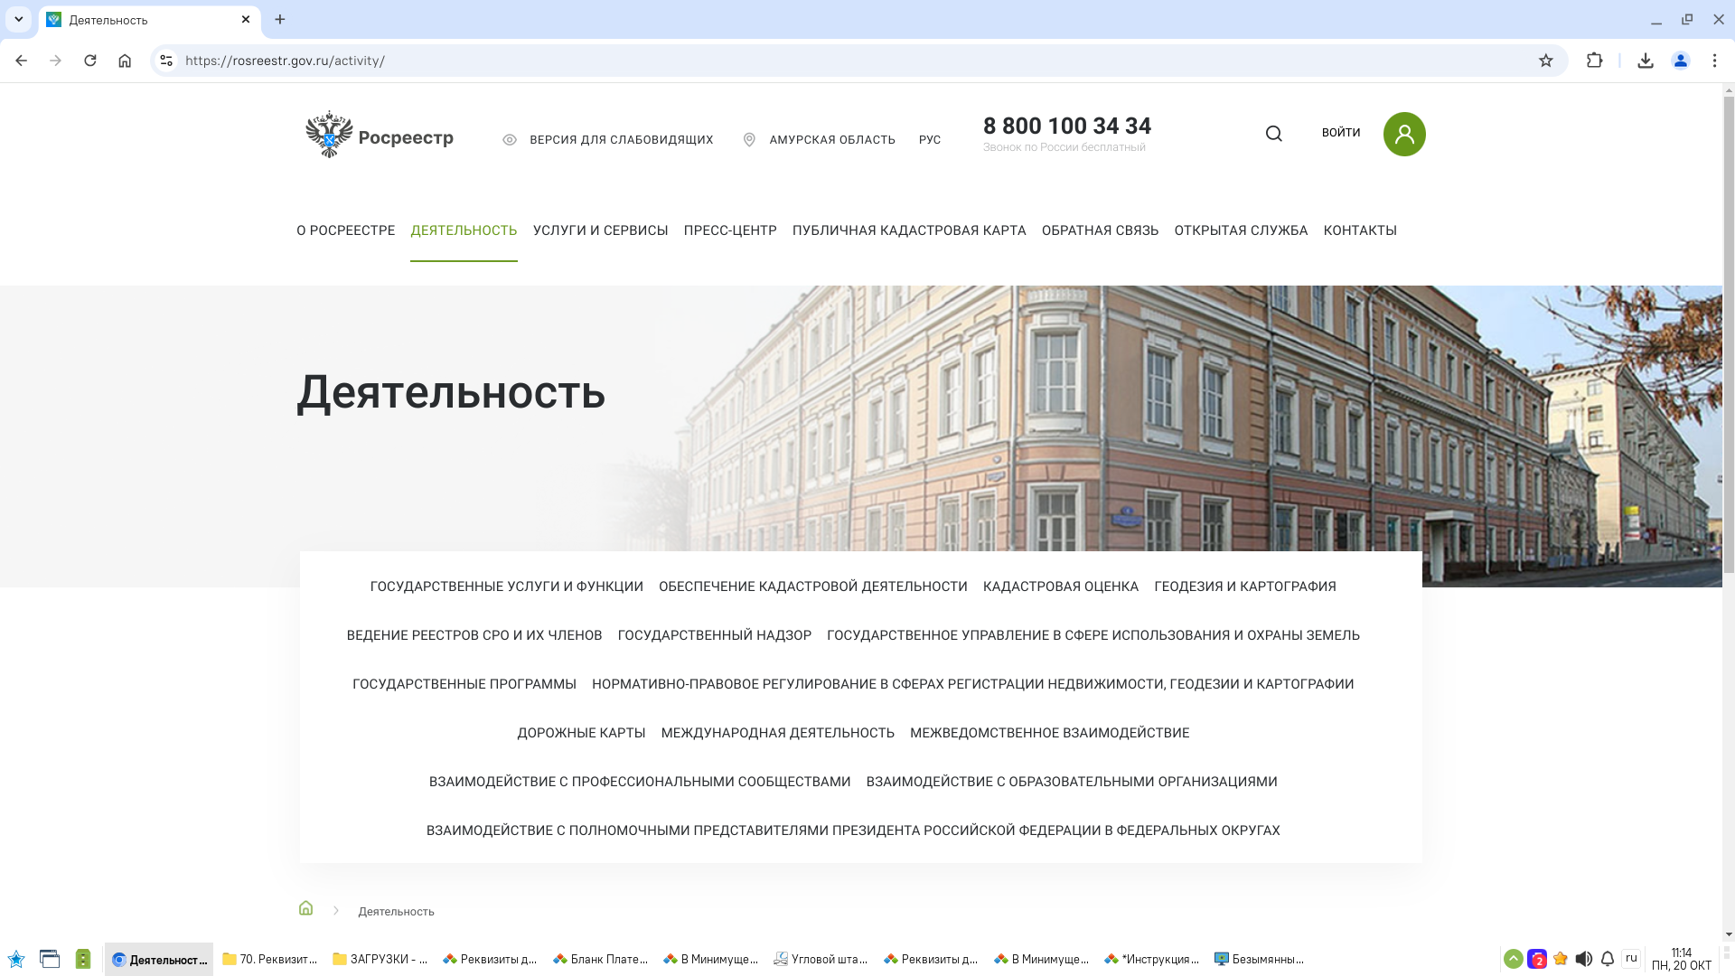

Шаг 4. В разделе «Государственные услуги и функции» с правой стороны выберите услугу «Кадастровый учет и (или) регистрация прав»
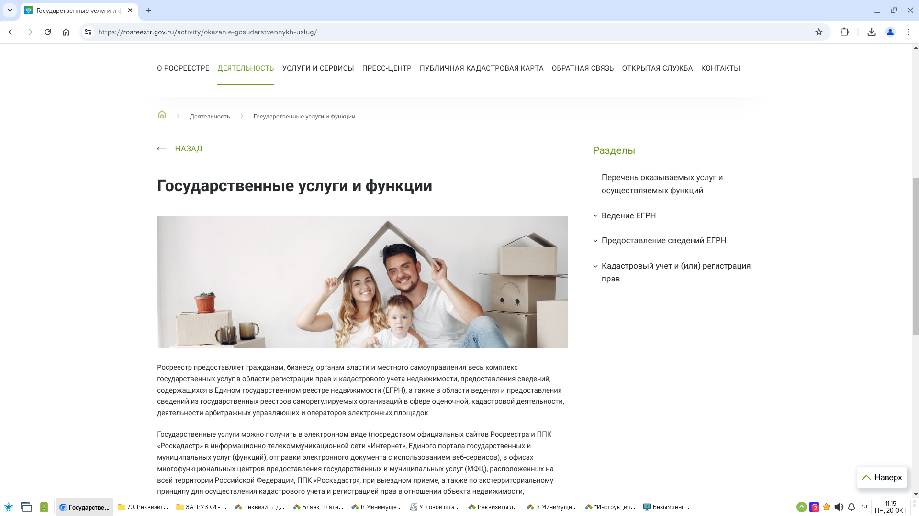
Шаг 5. В разделе «Кадастровый учет и (или) регистрация прав» с правой стороны выберите услугу «Реквизиты и образцы платежных документов»
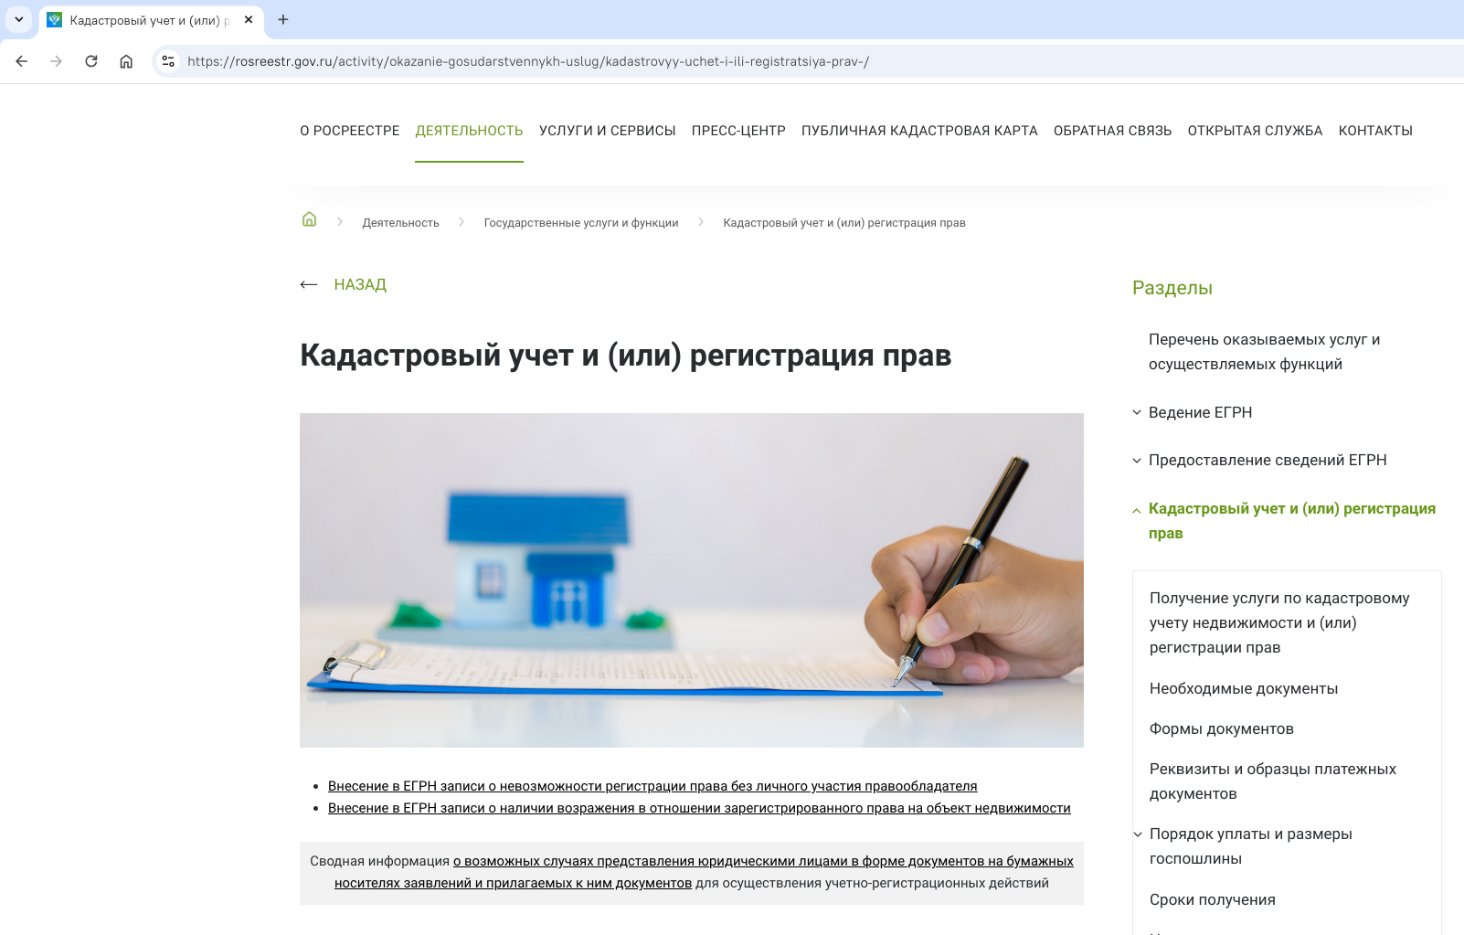
Шаг 6. Чтобы просмотреть реквизиты по оплате госпошлины по Амурской области перейдите во вкладку «Амурская область»
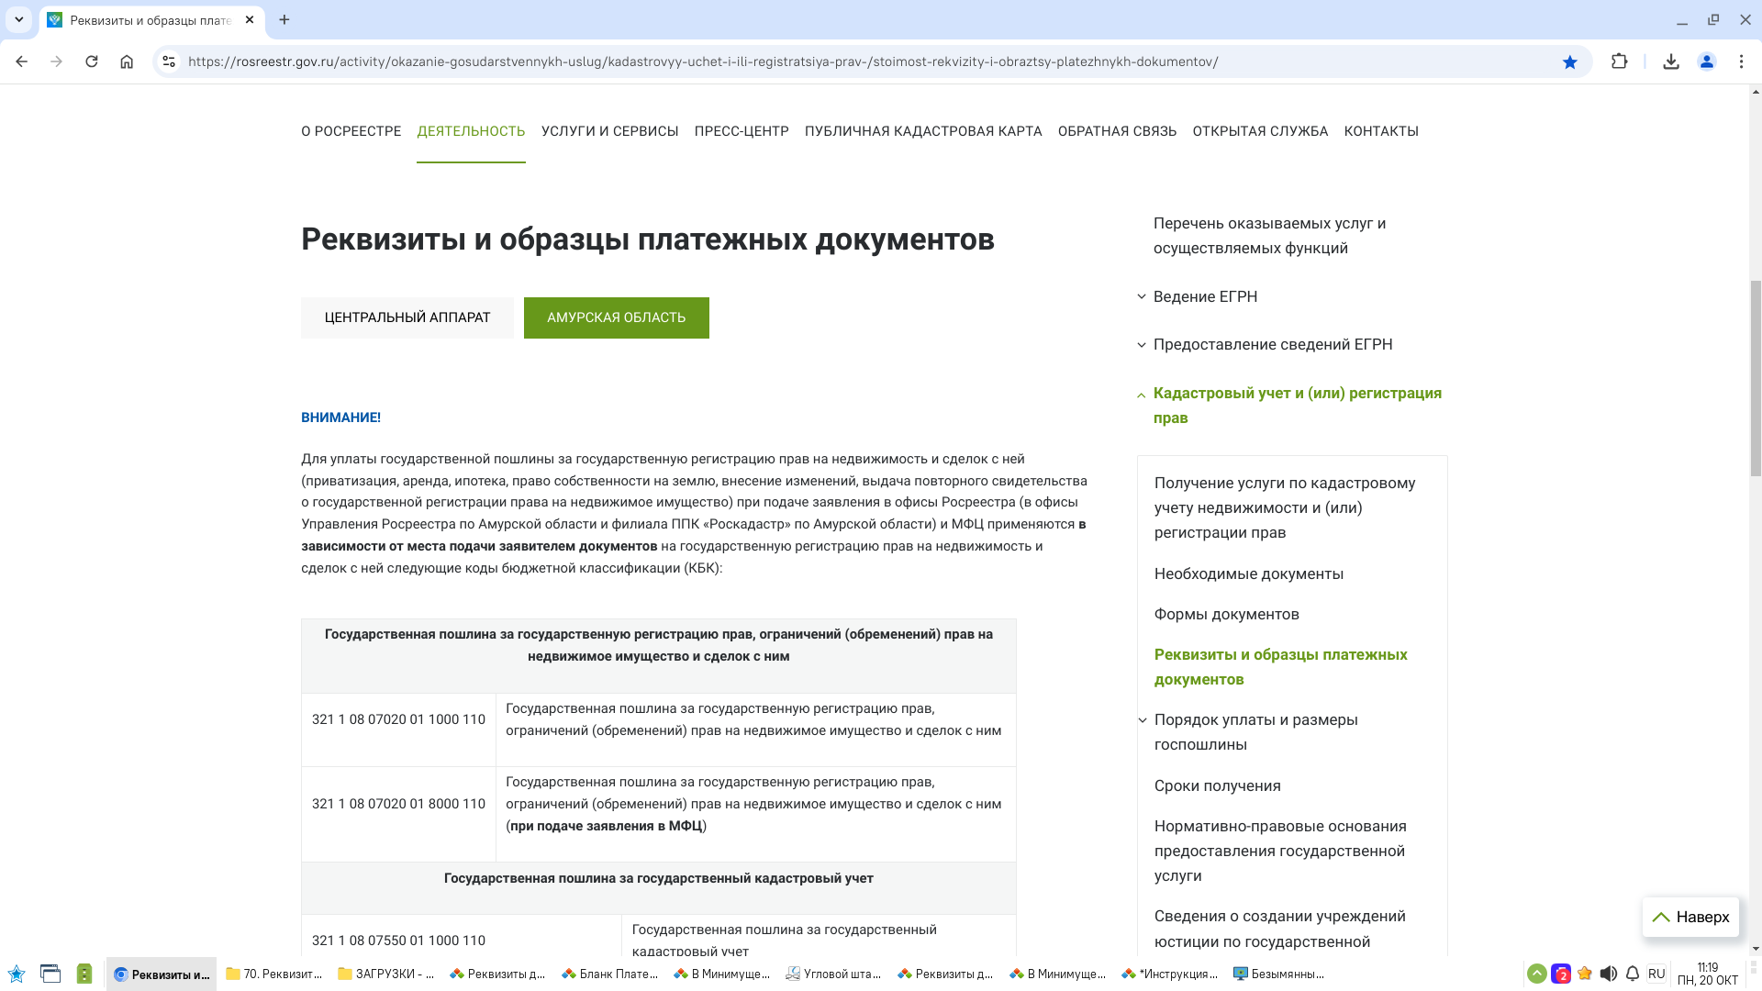

Шаг 8. Воспользовавшись курсором, прокрутите ленту справа вниз для просмотра всех реквизитов, а также скачивания бланков.
